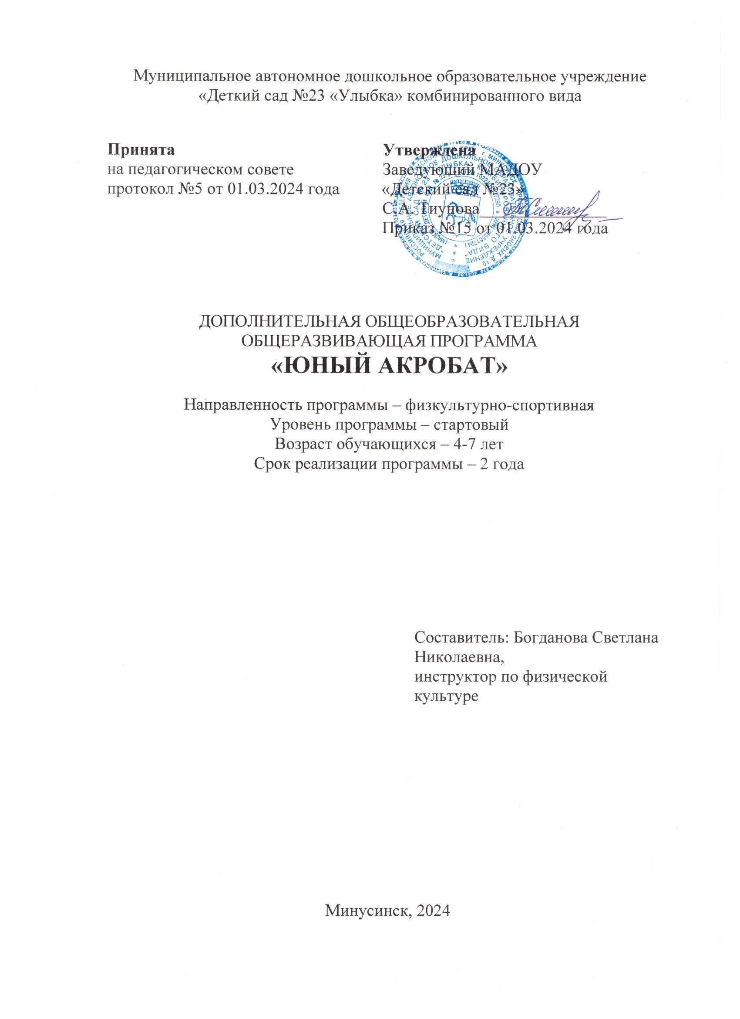
1.КОМПЛЕКС ОСНОВНЫХ ХАРАКТЕРИСТИК ДОПОЛНИТЕЛЬНОЙ ОБЩЕОБРАЗОВАТЕЛЬНОЙ ОБЩЕРАЗВИВАЮЩЕЙ ПРОГРАММЫ. 1.1. Пояснительная записка
Программа разработана на основании следующих нормативных документов:
− Федеральный Закон от 29.12.2012 № 273-ФЗ (ред. от 31.07.2020) "Об образовании в Российской Федерации" (с изм. и доп., вступ. в силу с 01.08.2020);
− Стратегия развития воспитания в Российской Федерации до 2025 года, утвержденная распоряжением Правительства РФ от 29.05.2015 г. № 996-р.;
− Концепция развития дополнительного образования детей до 2030 (Распоряжение Правительства РФ от 31 марта 2022 г. № 678-р);
− Приказ Министерства просвещения Российской Федерации от 27.07.2022 № 629 «Об утверждении Порядка организации и осуществления образовательной деятельности по дополнительным общеобразовательным программам»;
− Приказ Министерства просвещения Российской Федерации от 03.09.2019 г. № 467 «Об утверждении Целевой модели развития региональных систем дополнительного образования детей»;
− Приказ Министерства образования и науки Российской Федерации от 09.01.2014 г. №2 «Об утверждении Порядка применения организациями, осуществляющими образовательную деятельность, электронного обучения, дистанционных образовательных технологий при реализации образовательных программ»;
− Письмо Минобрнауки России от 29.03.2016 г. № ВК-641/09 «Методические рекомендации по реализации адаптированных дополнительных общеобразовательных программ, способствующих социально-психологической реабилитации, профессиональному самоопределению детей с ограниченными возможностями здоровья, включая детей-инвалидов, с учетом их особых образовательных потребностей»;
− Письмо Министерства образования и науки РФ от 18.11.2015 г. № 09-3242 «О направлении методических рекомендаций по проектированию дополнительных общеразвивающих программ (включая разноуровневые программы) разработанные Минобрнауки России совместно с ГАОУ ВО «Московский государственный педагогический университет», ФГАУ «Федеральный институт развития образования», АНО ДПО «Открытое образование»;
− Приказ Министерства просвещения Российской Федерации от 24.11.2022 № 1022 «Об утверждении федеральной адаптированной образовательной программы дошкольного образования для обучающихся с ограниченными возможностями здоровья»;
− Постановление Главного государственного санитарного врача РФ от 28.09.2020 г. № 28 «Об утверждении СанПиН 2.4.3648-20 «Санитарно-эпидемиологические требования к организациям воспитания и обучения, отдыха и оздоровления детей и молодежи».

Программа «Юный акробат» имеет физкультурно-спортивную направленность.
Реализация программы проходит в групповой форме, индивидуальные занятия не предусматриваются.
Актуальность программы: в последние годы в России значительно снизился уровень физической подготовленности дошкольников. С каждым годом растет количество детей, страдающих сердечно-сосудистыми заболеваниями, ожирением, нарушением осанки, речи, зрения, координации движений, деятельности органов дыхания. Снижается сопротивляемость организма различного рода заболеваниям. В этой связи актуальной становится проблема поиска эффективных путей укрепления здоровья ребенка и увеличения двигательной активности как мощного фактора интеллектуального и эмоционального развития человека. С целью развития физических качеств у детей дошкольного возраста разработана программа «Юный акробат». По программе возможно обучение детей с ОВЗ (ТНР, НОДА).
Отличительные особенности программы: в системе физического воспитания детей акробатика занимает особое место и является одним из основных средств формирования здорового образа жизни, физического развития, закаливания организма, двигательных умений и навыков.С помощью акробатики наиболее успешно развиваются не только умения владеть своим телом, управлять его движениями, (сила, ловкость, гибкость, быстрота, выносливость), но и психологические свойства (воля, смелость, настойчивость, трудолюбие). Именно поэтому обучение спортивной акробатике позволяет успешно решать задачи гармонического развития детей любого возраста.
Адресат программы: в состав группы входят девочки и мальчики. Возраст обучающихся 4-7 лет. По программе «Юный акробат» возможно обучение детей с ОВЗ (ТНР, НОДА (плоскостопие, нарушение осанки)).
Дети с ТНР. Под тяжелым нарушением речи понимается патологическая форма речевого развития, при которой у детей нарушено формирование всех компонентов речевой деятельности: фонетика, фонематические процессы (фонематический слух, фонематическое восприятие), лексика и грамматика. Особенности, характерные для детей с ТНР: несовершенство их коммуникативных возможностей, а также в большинстве случаев специфика в протекании процессов внимания, памяти, восприятия, отклонения в формировании моторных навыков, недостатки в сенсорной, аффективно-волевой, интеллектуальной сферах, обусловленных особенностями речевого дефекта и т. д.
Дети с НОДА (плоскостопие, нарушение осанки). У детей с нарушением осанки отмечаются: общая физическая ослабленность, недостаточная сформированность двигательных навыков и физических качеств, низкая двигательная активность детей, низкая моторная обучаемость. Наблюдаются различные хронические заболевания, снижение сопротивляемости к инфекционным и простудным заболеваниям, особенно к заболеваниям верхних дыхательных путей. Дети плохо адаптируются к изменяющимся условиям внешней среды и прежде всего к температурным и атмосферным изменениям. Отмечаются апатичное отношение к ограниченности своих двигательных возможностей, отсутствие инициативы в овладении движением, активного стремления к общению с окружающими. Детям с плоскостопием (продольным или поперечным) характерны быстрая утомляемость ног, что в последствии может привести к общей утомляемости и к синдрому хронической усталости, ноющие боли в стопах, боли в мышцах бедер, голени, пояснице, возникающие при движении, а в дальнейшем и при стоянии, боли проходят после ночного сна, напряжение в икроножных мышцах. Таким детям очень сложно подобрать удобную обувь, не доставляющей дискомфорта при ходьбе. Даже правильно подобранная обувь быстро снашивается с внутренней стороны подошвы и/или каблука. Походка у детей с плоскостопием тяжелая, неестественная, может появляться косолапость.
Наполняемость группы до 20 человек.
Сроки реализации программы и объем учебных часов: срок реализации программы – 2 года, объем программы за учебный год – 72 часа.

Формы реализации программы: форма обучения очная.

Режим занятий: занятия проводятся два раза в неделю по 1 академическому часу (продолжительность занятия 30 минут). Продолжительность занятий для детей с ОВЗ не изменяется.

1.2. Цели и задачи программы
Цель программы: Создание условий для развития двигательной активности детей через занятия акробатикой.
Задачи:
1. Освоение и формирование двигательного навыка посредством использования акробатических упражнений.
2. Развитие физических качеств и двигательных способностей детей.
3. Воспитание волевых, эстетических качеств обучающихся.

Планируемые результаты:
Личностные:
1. Демонстрация положительной динамики в проявлении настойчивости при достижении конечного результата и стремлении к качественному выполнению движений.
2. Проявление доброжелательного отношения к сверстникам в совместной деятельности.
3. Стремление к соблюдению норм ЗОЖ.
Метапредметные:
1. Развитие познавательной активности и способности к самообразованию.
2. Положительная динамика в формировании опорно-двигательного аппарата, правильной осанки и навыков координации движений.
3. Развитие адаптационных возможностей и улучшение работоспособности организма.
Предметные:
1. Обучающиеся знакомы с основами акробатики.
2. Умеют выполнять основные физические упражнения на развитие ловкости, растяжки.
3. Сформировано умение быстро переходить от выполнения одних движений к другим.

Учебный план

1 год обучения

№ | Тема | Кол-во  занятий | Теория | Практика | Формы контроля
1. | Упражнения на развитие гибкости | 11 |  | 11 | наблюдение
2. | Упражнения на развитие ловкости и кординации | 11 |  | 11 | наблюдение
3. | Упражнения на формирование осанки | 11 |  | 11 | наблюдение
4. | Акробатические упражнения | 39 |  | 39 | наблюдение
 | Итого: | 72 |  | 72

Содержание учебного плана.
Тема: Упражнения на развитие гибкости.
Теория: какими упражнениями можно развивать гибкость.
Пракика: физические упражнения на развитие гибкости: ходьба в присесте; наклоны вперед, назад, вправо, влево; выпады и полушпагаты; комплексы общих развивающих упражнений.
Форма контроля: наблюдение.
Тема: Упражнения на развитие ловкости и координации.
Теория: какими упражнениями можно развивать ловкость и координацию.
Практика: физические упражнения на развитие ловкости и координации: ходьба по гимнастической скамейке; преодоление полос препятствий, включающих висы, упоры, простые прыжки, перелазание и др.; равновесия типа «ласточка», передвижение на носках, с поворотами и подскоками; произвольное преодолевание простых препятствий; передвижение шагом, бегом, прыжками в разных направлениях по намеченным ориентирам.
Форма контроля: наблюдение.
Тема: Упражнения на формирование осанки.
Теория: какими упражнениям можно формировать осанку.
Пракика: упражнения на формирование осанки: ходьба на носках; ходьба с заданной осанкой; танцевальные движения; комплексы упражнений на контроль осанки в движении; упражнения на укрепление и коррекцию мышечного корсета.
Формы контроля: наблюдение.
Тема: Акробатические упражнения.
Теория: знакомство с базовыми акробатическими элементами.
Практика: акробатические упражнения: упоры; группировка, перекаты в группировке; стойка на лопатках; кувырок вперед, назад; «мост» из положения лежа на спине, «шпагаты» и складки; элементы танцевальной и хореографической подготовки.
Формы контроля: наблюдение.

2 год обучения
№ | Тема | Кол-во  занятий | Теория | Практика | Формы контроля
1. | Упражнения на развитие силовых способностей | 10 |  | 10 | наблюдение
2. | Упражнения на развитие быстроты | 5 |  | 5 | наблюдение
3. | Упражнения на формирование осанки | 11 |  | 11 | наблюдение
4. | Акробатические упражнения | 46 |  | 46 | наблюдение
 | Итого: | 72 |  | 72

Содержание учебного плана.
Тема: Упражнения на развитие силовых способностей.
Теория: какими упражнениями можно развивать силовые способности.
Пракика: физические упражнения на развитие силовых способностей: лазанье по канату; подтягивания; приседания; прыжки на месте; поднимание ног.
Форма контроля: наблюдение.
Тема: Упражнения на развитие быстроты.
Теория: какими упражнениями можно развивать быстроту.
Практика: физические упражнения на быстроты: бег на месте, эстафеты на короткие дистанции.
Форма контроля: наблюдение.
Тема: Упражнения на формирование осанки.
Теория: какими упражнениям можно формировать осанку.
Пракика: упражнения на формирование осанки: упражнения на сосредоточение и расслабление; на выработку концентрации внимания при фиксации заданной позы; на выработку чередования напряжения и полного расслабления мышц.
Формы контроля: наблюдение.
Тема: Акробатические упражнения.
Теория: изуение техники акробатических упражнений.
Практика: повторение ранее освоенных упражнений и элементов; акробатические упражнения: шпагаты, мосты, упоры, стойки, кувырки, парные упражнения.
Формы контроля: наблюдение.

КОМПЛЕКС ОРГАНИЗАЦИОННО-ПЕДАГОГИЧЕСКИХ УСЛОВИЙ.
Календарный учебный график

№ п/п
1 | Количество учебных недель | 36
2 | Количество учебных дней | 144
3 | 1 полугодие | 16 недель
4 | 2 полугодие | 20 недель
5 | Дата начала занятий | 19 сентября
6 | Дата окончания занятий | 21 мая
7 | Режим занятий | два раза в неделю по 1 часу

Праздничные дни:
4 ноября - День народного единства;
01.01.202_г. – 10.01.202_г. – Новогодние каникулы;
23 февраля – День защитников Отечества;
8 марта – Международный женский день;
1 мая – Праздник Весны и Труда;
9 мая – День Победы;
1 июня – Международный день защиты детей;
12 июня – День России.

УСЛОВИЯ РЕАЛИЗАЦИИ ПРОГРАММЫ
Материально- техническое обеспечение:
- спортивный зал;
- акробатический (гимнастический) ковер;
- маты гимнастические;
- маты поролоновые ;
- скамейка гимнастическая;
- спортивный инвентарь, необходимый для прохождения спортивной подготовки;
- ноутбук.

Информационное обеспечение:
- Фото акробатических упражнений;
- Видео выполнения техники акробатических элементов;
- Аудио зарядки, игры.

Формы аттестации и оценочные материалы
Формы отслеживания и фиксации образовательных результатов: журнал посещаемости, материал тестирования, протокол соревнований.
Формы предъявления и демонстрации образовательных результатов: открытое занятие для родителей, участие обучающихся в спортивных соревнованиях согласно возраста.

Оценочные материалы
Способы проверки результатов:
По окончании каждого года обучения проводятся итоговые соревнования. Оцениваются результаты контрольных упражнений и нормативов общей физической подготовки и специальной физической подготовки.

 | Ф.И. ребенка | Пресс (30сек.) | Приседание (30сек.) | Наклон в глубина (см) | Итог | Место
1
2
3
4
5

Методические материалы.
Методы обучения по программе: словесный, наглядный практический.
Формы организации образовательного процесса: групповая.
Формы организации учебного занятия: беседа, открытое занятие, практическое занятие.
Основной формой реализации данной программы является занятие.

Алгоритм проведения занятия:
Каждое занятия по акробатике состоит из трех частей: подготовительной, основной, заключительной.
1. Подготовительная часть занятия. Основная ее цель — подготовить занимающихся к выполнению упражнений в основной части занятия. Исходя из этого в подготовительной части решаются следующие методические задачи:
— обеспечение первоначальной организации занимающихся их психического настроя на занятие;
— активирование внимания и повышение эмоционального состояния занимающихся;
— обеспечение специальной готовности к первому виду упражнений основной части занятия (выполнение подводящих и подготовительных упражнений).
Порядок выполнения общеразвивающих упражнений: ходьба, бег, упражнения для рук и плеч, упражнения для туловища, упражнения для ног, прыжки, дыхательные упражнения и упражнения на расслабление.
2. Основная часть занятия. Цель основной части — решение наиболее значимых оздоровительных, образовательных и воспитательных задач, предусмотренных учебной программой.
В основной части вначале разучиваются новые двигательные действия или их элементы. Закрепление и совершенствование усвоенных ранее навыков проводится в середине или конце основной части занятия. Упражнения, требующие проявления скоростных, скоростно-силовых качеств, гибкости, тонкой координации движений выполняют в начале основной части занятия, а упражнения, связанные с силой и выносливостью, — в конце.
3. Заключительная часть занятия. Цель заключительной части занятия
— постепенное снижение функциональной активности организма занимающихся и приведение его в относительно спокойное состояние. В соответствии с этой целью решается ряд методических задач:
— снижение физиологического возбуждения и излишнего напряжения отдельных групп мышц (медленный бег, спокойная ходьба, упражнения в глубоком дыхании и на расслабление, самомассаж);
— регулирование эмоционального состояния (успокаивающие подвижные игры, игровые задания, упражнения на внимание);
— подведение итогов занятия с оценкой преподавателем результатов деятельности занимающихся (здесь необходимо предусмотреть дальнейшее стимулирование сознательной активности занимающихся на последующих занятиях).

Список литературы
Для педагогов:
1. Акробатика. Правила соревнований.- М.: Физкультура и спорт, 1984.
2. Иванков К.П. Акробатика.- Л.: Учпедгиз, 1962.
3. Озолин Н.Г. Современные основы спортивной тренировки.- М.: Физкультура и спорт, 1970.
4. Соколов В.Б., Николаев Ю.К. Обучение акробатическим прыжкам.- М.:
Физкультура и спорт, 1961.
5. Анцупов Е.А. Акробатика для всех.- Волгоград: Учитель, 1984.
6. Богданов Я.М., Краковяк Г.М. Гигиена.- М.: Физкультура и спорт, 1986.
7. Иванидский М.Ф. Анатомия человека.- М.: Физкультура и спорт, 1966.
8. Коркин В.Н., Аракчеев В.И. Акробатика: каноны терминологии.- М.: Физкультура и спорт, 1989.
9. Куколевский К.М. Гигиена физкультурника.- М.: Физкультура и спорт, 1967
10. Николаев Ю.К. Акробатика в пионерском лагере.- М.: Просвещение, 1966.
Для детей и родителей:
1. Муравьев В.А., Назарова Н.Н. Гармония физического развития и здоровья детей и подростков – Дрофа, 2009. Издательство: Просвещение, 2009г.
2. Попова В.И.Физическая культура в детском саду: Учебное пособие .– М: Эксмо, 2013
3. Бабенкова Е.А. Как сделать осанку красивой, а походку легкой – Сфера, 2008.
4. Поляков С.Д, Хрущев С.В, Корнеева И.Т.метод.пособие «Мониторинг и коррекция физического здоровья дошкольников» АЙРИС ПРЕСС, 2006г

